1. **Ficha:**

**Propósito:**Io intenta explorar la unificación conceptual y el dinamismo del lenguaje, priorizando la simplicidad y flexibilidad sobre el rendimiento.

**Paradigma:** Este lenguaje es programación orientada a objetos.

**Fortaleza**

* Ecosistema integrado
* Actualizaciones coordinadas
* Seguridad integral

**Debilidades**

* Menos variedad de *hardware*
* Menos libertad de elección

**Implementación:** Interpretado

**Runtime / Máquina Virtual:** Lo ejecuta una máquina virtual llamada **JAVA(JVM).**

**Plataformas soportadas:** macOS, Linux, Windows

**Usuarios Notables:** Es reconocido por github

**Historia:**

Este lenguaje fue creado por [Steve Dekorte](https://es.wikipedia.org/w/index.php?title=Steve_Dekorte&action=edit&redlink=1) el 7 de marzo de 2002, después de intentar ayudar a un amigo, Dru Nelson, con el lenguaje [Cel](https://es.wikipedia.org/wiki/Cel). Él se encontró con que sabía mucho de cómo funcionaban los lenguajes y decidió escribir un pequeño lenguaje para entender mejor los problemas.

**Estados:** Todavía está en actividad

1. **El hello world:**

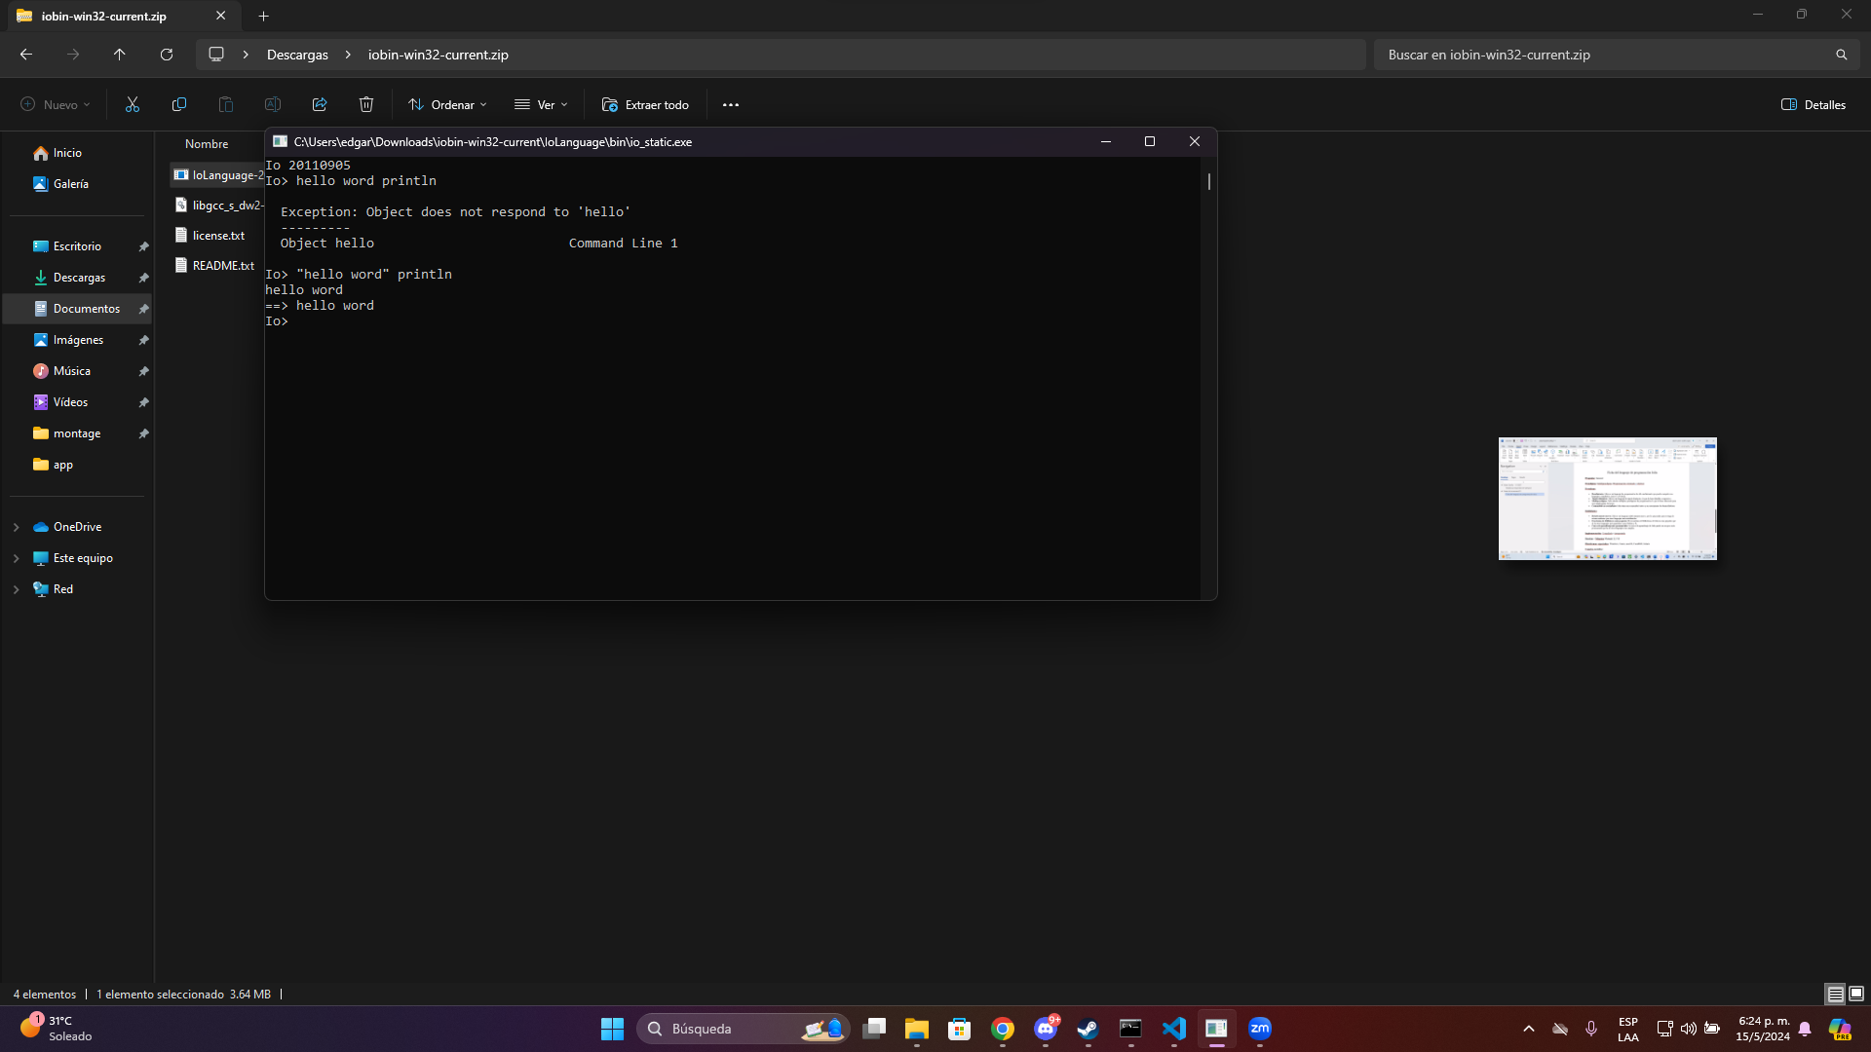

**III. Demostrar cómo se interactúa con el Environment con el lenguaje asignado. (videos)**

* **Argumentos de línea de comando**
* **Standard Streams: Standard Input, Output y Error**
* **Variables de ambiente**
* **File I/O**
* **Network I/O**